Комитет по образованию Правительства Санкт-Петербурга
Отдел образования администрации Колпинского района Санкт-Петербурга
ГБУДО Дворец творчества детей и молодежи Колпинского района Санкт-Петербурга
ФГБОУ ДО «Федеральный центр детско-юношеского туризма и краеведения»
ГБОУ Детский оздоровительно-образовательный туристский центр
Санкт-Петербурга «Балтийский берег»
ГБНОУ «Санкт-Петербургский городской Дворец творчества юных»
ГБУДО Дом Детского творчества Приморского района Санкт-Петербурга
ФГБОУ ВО «Российский государственный педагогический университет
имени А.И. Герцена»
ГБУ ДПО Санкт-Петербургская академия постдипломного образования
ГАОУ ВО ЛО «Ленинградский государственный университет имени А.С. Пушкина»
УО «Республиканский центр экологии и краеведения»
Министерства образования Республики Беларусь
ГБУ ДППО Центр повышения квалификации специалистов
ИМЦ Колпинского района Санкт-Петербурга
Научно-методический журнал «География и экология в школе XXI века»
Научно-популярный журнал для детей и юношества «Юный краевед»
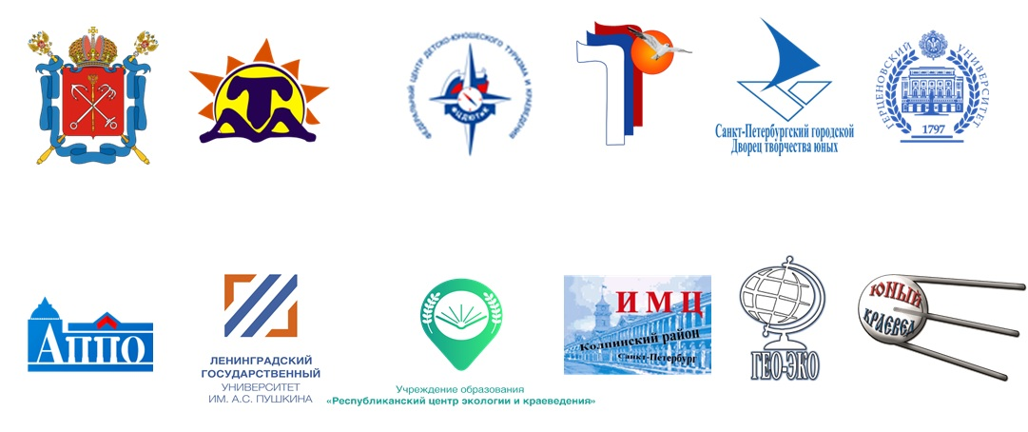
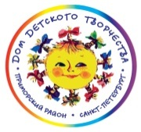
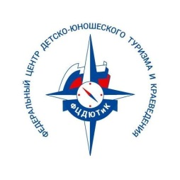
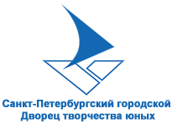

ИНФОРМАЦИОННОЕ ПИСЬМО
Межрегиональная с международным участием научно-практическая конференция
«КОЛПИНСКИЕ ЧТЕНИЯ: ДЕТСКО-ЮНОШЕСКИЙ
ТУРИСТСКО-КРАЕВЕДЧЕСКИЙ ФОРУМ»
26 марта 2021 года

Уважаемые коллеги!
Приглашаем школьников России и стран СНГ, воспитанников учреждений дополнительного образования, участников детских объединений и нестационарных мероприятий туристско-краеведческой направленности; студентов, обучающихся по направлениям подготовки «Педагогическое образование», «Туризм», «Социально-культурная деятельность» и др. принять участие во Третьей межрегиональной с международным участием научно-практической конференции «КОЛПИНСКИЕ ЧТЕНИЯ: ДЕТСКО-ЮНОШЕСКИЙ ТУРИСТСКО-КРАЕВЕДЧЕСКИЙ ФОРУМ».
Конференция проводится Дворцом творчества детей и молодежи Колпинского района Санкт-Петербурга и Ресурсным центром дополнительного образования Санкт-Петербурга совместно с РГПУ им. А. И. Герцена, СПбАППО и другими социальными партнёрами при информационной поддержке Всероссийского научно-методического журнала «География и экология в школе XXI века» (г. Москва) и Научно-популярного журнала для детей и юношества «Юный краевед» (г. Москва).

Конференция проводится при поддержке и включена в план ФГБОУ ДО
«Федеральный центр детско-юношеского туризма и краеведения»
https://fcdtk.ru/news-item/1602501687846-kolpinskie-chteniya-po-kraevedeniyu-i-turizmu

Конференция состоится 26 марта 2020 года в 11.00. часов
Место проведения: Дворец творчества детей и молодежи Колпинского района Санкт-Петербурга: Санкт-Петербург, Колпино, ул. Стахановская, д.14, лит. А.

ОРГКОМИТЕТ КОНФЕРЕНЦИИ

Председатель:

Махов Сергей Иванович – кандидат педагогических наук, доцент, проректор по воспитательной работе ФГБОУ ВО «Российский государственный педагогический университет им. А. И. Герцена».
Сопредседатели:
Самсонова Надежда Евгеньевна – директор ГБУДО Дворец творчества детей и молодежи Колпинского района Санкт-Петербурга.
Субетто Дмитрий Александрович – доктор географических наук, старший научный сотрудник, декан факультета географии, заведующий кафедрой физической географии и природопользования ФГБОУ ВО «Российский государственный педагогический университет им. А. И. Герцена».
Сухоруков Вячеслав Дмитриевич – доктор географических наук, профессор, заведующий кафедрой методики обучения географии и краеведению ФГБОУ ВО «Российский государственный педагогический университет им. А. И. Герцена».

Редакционная коллегия сборника:

Бочкарев Сергей Васильевич – тьютор Ресурсного центра дополнительного образования Санкт-Петербурга.

Макарский Анатолий Моисеевич – кандидат педагогических наук, доцент, заместитель директора по научно-методической работе ГБУДО Дворец творчества детей и молодежи Колпинского района Санкт-Петербурга, руководитель Ресурсного центра дополнительного образования Санкт-Петербурга.

Соколова Александра Александровна – доктор географических наук, доцент, методист Ресурсного центра дополнительного образования Санкт-Петербурга.

Основная цель конференции – повышение значимости краеведческих исследований и туристско-краеведческой деятельности учащихся в развитии их социальных инициатив и проектной деятельности.

ТЕМАТИКА ДИАЛОГОВЫХ ПЛОЩАДОК:
- Детский туризм и краеведение: история, настоящее и будущее.
- Краеведческие исследования в туристских походах и экспедициях по федеральным и региональным программам («Отечество», «Российское движение школьников» и др.).
- Поисковое движение на современном этапе: теория и практика.
- Мои земляки.
- Туристские клубы и краеведческие объединения детей и молодёжи.
- Школьные краеведческие музеи.
- Туристские ресурсы России и стран СНГ.
- Туризм и охрана природного и культурного наследия.

ТЕМЫ МАСТЕР-КЛАССОВ КОНФЕРЕНЦИИ:
- Проектирование туристских маршрутов.
- Современные формы работы краеведческого музея.
- Документальный учебный фильм как результат комплексной краеведческой экспедиции, похода, нестационарного мероприятия.
- Детские объединения туристско-краеведческой направленности.
- Народные праздники и игры в системах туристско-краеведческой деятельности.
- Проекты туристско-краеведческой направленности в Российском движении школьников (РДШ).
Формы участия: выступление с докладом, проведение стендового доклада, публикация материалов. Для представления стендовых докладов, выступлений на диалоговых площадках, научных статей просим в срок до 10 января 2021 г. направить заявку (форма заявки – Приложение №1) и текст статьи по адресу: confero@rc-dtdm.spb.ru (с обязательным указанием в теме письма «ККЧ-молодежь-2021»).
Тексты статей участников Конференции будут опубликованы в сборнике. Оргкомитет оставляет за собой право отбора материалов для публикации. Требования к оформлению статей указаны в Приложении №2.
Участники конференции получают сертификаты с указанием формы участия.
Контактное лицо для связи: Бочкарев Сергей Васильевич –
e-mail: vozrast.rs4@yandex.ru, тел: 8-967-343-45-86

ПРИЛОЖЕНИЕ 1
ЗАЯВКА
на участие в Межрегиональной с международным участием научно-практической конференции «КОЛПИНСКИЕ ЧТЕНИЯ: ДЕТСКО-ЮНОШЕСКИЙ ТУРИСТСКО-КРАЕВЕДЧЕСКИЙ ФОРУМ» обучающихся учреждений общего, среднего и дополнительного образования России и стран СНГ, участников детских объединений и нестационарных мероприятий туристско-краеведческой направленности, а также студентов, магистрантов, аспирантов учреждений высшего профессионального образования
от ________________________________________________________________________
(название образовательной организации, район)

Проведение стендового доклада
Название стендового доклада | Краткая аннотация | Необходимое оборудование* | Ф.И.О.(полностью), должность участника, конт.тел., e-mail

Участники в диалоговых площадках (очное представление доклада)
Тема площадки | Название выступления | Краткая аннотация | Ф.И.О.(полностью), должность участника, конт.тел., e-mail

Публикация в сборнике статей
Тема площадки | Название статьи | Краткая аннотация | Ф.И.О.(полностью), должность участника, конт.тел., e-mail

Научный руководитель (Ф.И.О полностью, учен. степень, учен. звание, должность, название образовательной организации, e-mail) _______________________________________________________________________________
Научный консультант (Ф.И.О полностью, учен. степень, учен. звание, должность, название образовательной организации, e-mail) _____________________________________________
Контактное лицо от учреждения (Ф.И.О. полностью)____________________________________________________________________
контактный телефон ____________________________________________________________

Руководитель учреждения (Ф.И.О. полностью)____________________________________________________________________

Примечание: при выборе одной из форм участия (проведение стендового доклада / участники в диалоговых площадках / публикация в сборнике) необходимо заполнить только ту таблицу, которая соответствует форме участия. При выборе двух форм участия, например, «очное выступление» + «публикация» необходимо заполнить таблицы «участники в диалоговых площадках» и «публикация в сборнике статей». Незадействованные таблицы можно удалить или оставить пустыми.
Если от одной организации в конференции участвуют несколько человек с разными докладами (не в соавторстве), заявка оформляется на каждого участника отдельно.
*В графе «Необходимое оборудование» просим указать, что будет использовано
для стендового доклада:
- баннер (изготавливается самостоятельно учреждением, желательный размер 80х180
в вертикальном расположении);
ИЛИ
- стенды: цвет синий; размер 115х85 (горизонтальное расположение) или 55х85 (вертикальное расположение);
- необходимое компьютерное обеспечение (компьютер, ноутбук).
Заявка высылается в электронном виде на адрес:. confero@rc-dtdm.spb.ru
В названии файла указывается краткое название учреждения. Например, «ДТДиМ Колпинского района – заявка.docx» (с обязательным указанием в теме письма «ККЧ-2021-молодежная).

ПРИЛОЖЕНИЕ 2

Требования к оформлению материалов для публикации

Текст на русском языке. Объем – не более 5 страниц вместе со списком литературы и источников. Формат страницы – А4, поля – 2 см, шрифт – Times New Roman (без стилей). Основной текст – 14 пт., аннотация, ключевые слова, список литературы и подписи к иллюстрациям и таблицам – 12 пт. Межстрочный интервал – одинарный, абзац – 1,25 см, перенос слов автоматический.
Перед началом текста и перед списком литературы – пробел в одну строку. Иллюстрации в тексте представляются отдельным файлом (разрешение не менее 300 dpi.). Ссылки на литературу в квадратных скобках с указанием страниц при наличии [3, с. 256]. Список литературы формируется по алфавиту, ФИО авторов выделяются строчными буквами. Страницы текста не нумеруются. Эпиграфы и приложения недопустимы.
Заявка и статья в объеме 5 полных страниц с расширением doc, docx. представляются в Оргкомитет до 10 января 2021 г. в электронном виде по адресу: confero@rc-dtdm.spb.ru (с обязательным указанием в теме письма «ККЧ-2021 – «детская» или «молодежь» или «молодежная»).

Пример оформления текста публикации

НАЗВАНИЕ
А. А. Иванов
Научный руководитель – П. П. Иванов, место работы, e-mail
Научный консультант – М. В. Иванов, место работы, e-mail
Название учреждения,
регион, район, город, страна
e-mail:

Аннотация. В статье рассмотрено….
Ключевые слова: 3–5 слов.

Текст текст текст текст текст текст текст текст текст текст текст текст текст текст текст текст [3, с. 130]. Текст текст текст текст текст текст [2], текст текст текст текст текст текст текст [1, с. 214].

Литература
- Магаева С. В. Дети блокадного Ленинграда. М.: Классика, 2014. 357 с.
- О детских садах во время войны // Военное обозрение. [Электронный ресурс]. URL: https://topwar.ru/107211-o-detskih-sadah-vo-vremya-voyny.html (дата обращения: 21.09.2020).
- Паперно И. «Осада человека»: блокадные записки Ольги Фрейденберг в антропологической перспективе // Блокадные нарративы: Сб. статей / Ред. и сост. П. Барскова, Р. Николози. М.: Новое литературное обозрение, 2017. С. 126–151.

